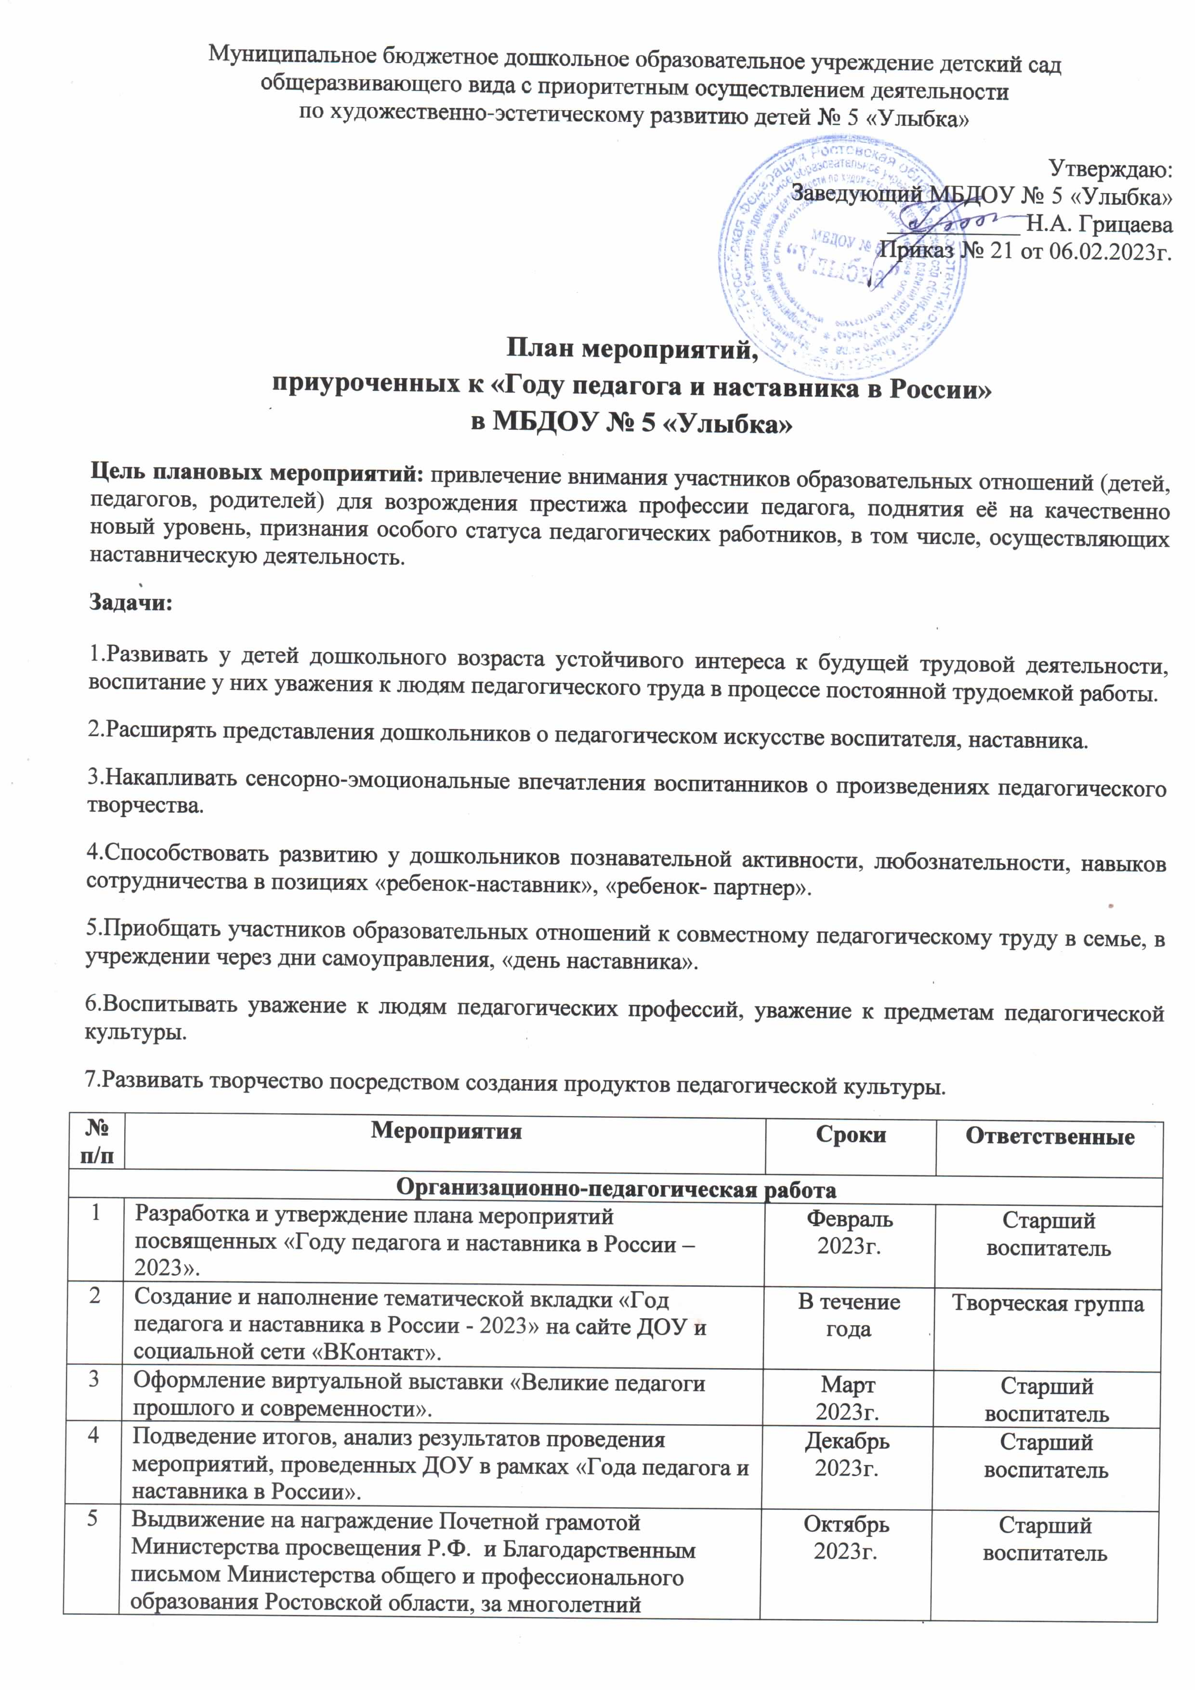
 | высокопрофессиональный и плодотворный труд по обучению и воспитанию детей дошкольного возраста.
Организация работы с педагогами
1 | Круглый стол «Наставника назначают или выбирают сердцем». (Рассказать о новых формах наставничества в работе педагога и наставника). | Февраль 2023г. | Ст. воспитатель Воспитатели Специалисты
2 | Выставка книг «Писатель-педагог: наставник многих поколений» приурочена ко дню рождения К.Д. Ушинского. (Знакомство педагогов с педагогическим наследием К.Д. Ушинского; обогащение знаний и практики работы воспитателей с детьми педагогической теорией и методикой К.Д. Ушинского). | 19.02.2023г. | Ст. воспитатель Воспитатели Специалисты
3 | Книжная выставка «Живая педагогика Макаренко» приурочена к 135-летие педагога Антона Макаренко.  (Создание условий для достижения нового качества образования через выявление и обобщение передового педагогического о опыта. Выпуск видеороликов для педагогов) | 13.03.2023г. | Ст. воспитатель Воспитатели Специалисты
4 | Участие педагогов в районных и региональных конкурсах профессионального мастерства «Учитель года» в номинации «Воспитатель»; «Лучший педагогический работник дошкольного образования Ростовской области»; «За нравственный подвиг учителя». | В течение года | Педагоги
5 | Участие педагогов в профессиональных конкурсах методических разработок в сети Интернет | В течение года | Педагоги
6 | Выставка творческих работ педагогических работников «Педагог - профессия творческая» | Сентябрь 2023г. | Воспитатели  Специалисты
7 | Фото-коллаж «Великие педагоги прошлого», «Популярные методики преподавания». | В течение года | Ст. воспитатель  Педагоги
8 | Проведение августовского Педагогического совета в ДОУ, посвященное профессиональному развитию педагогов. | Август  2023г. | Ст. воспитатель  Педагоги
9 | Педагогические чтения, посвященные 105- летию педагогу Василию Сухомлинскому. (Повышения педагогического мастерства работников, активизация вовлечения педагогов в обсуждение теоретических и практических проблем и вопросов). | 24.09.2023г. | Ст. воспитатель  Педагоги
10 | Фотовыставки «Весёлые мгновенья в работе воспитателя», «Улыбка педагога». | В течение года | Ст. воспитатель  Педагоги
Организация работы с воспитанниками
1 | Детский час «Профессия воспитатель» | Февраль  2023г. | Воспитатели
2 | Просмотр м/ф «Профессия учитель и воспитатель» | В течение года | Воспитатели Специалисты
3 | Фотовыставка «Детсадовские истории» | Март  2023г. | Воспитатели
4 | Конкурс чтецов «Ода педагогу!» ко Всемирному дню поэзии (21 марта) | 21.03.2023г. | Воспитатели  Учителя-логопеды
5 | Литературная гостиная «Мой наставник по жизни» совместно с детской библиотекой. (Раскрыть с помощью литературных произведений перед детьми особенности профессии воспитателя). | Апрель  2023г. | Ст. воспитатель Воспитатели
6 | День славянской письменности и культуры. (Тематические мероприятия в ДОУ). | 24.05.2023г. | Ст. воспитатель Воспитатели
7 | Акция видео пожелание любимому воспитателю от выпускников. | Май  2023г. | Ст. воспитатель  Учителя-логопеды
8 | День русского языка. Пушкинский день. (Проведение мероприятий, бесед с презентацией). | 06.06.2023г. | Воспитатели  Муз. руководитель
9 | Цикл тематических мероприятий «Профессия педагога». (Дидактические игры, разгадывание загадок и т.д.) | Июнь  2023г. | Воспитатели групп
10 | Торжественный утренник «День знаний» | Сентябрь 2023г. | Муз. руководитель Воспитатели
11 | Праздник «День дошкольного работника» | 27.09.2023г. | Муз. Руководитель  Воспитатели
12 | Выставка поздравительных открыток «Мой любимый воспитатель!» | Сентябрь 2023г. | Воспитатели групп
13 | Международный день музыки. Проведение досуга совместно с детьми и родителями, прослушивание любимых песен и классической музыки. | 01.10.2023г. | Муз. руководитель
14 | Встречи с ветеранами педагогического труда «Не стареют душой ветераны» | Октябрь 2023г. | Воспитатели подготовительной группы
15 | День матери. (Мама – главный наставник!) | 30.10.2023г. | Муз. Руководитель  Воспитатели
16 | День Наума Грамотника. Проведение НОД «Как учили в былые годы на Руси». (Закрепить знания об истории педагогики государства, о первых детских садах и школах, людях, которые там работали). | 14.12.2023г. | Воспитатели подготовительной группы
Организация работы с родителями
1 | Оформление родительского уголка на тему «Год педагога и наставника». | Февраль 2023г. | Воспитатели всех групп
2 | Выпуск информационных буклетов по памятным датам и по истории образования в России. | В течение года | Воспитатели всех групп
3 | Выступление на родительских собраниях «Родители - главные наставники в жизни ребенка» | Май  2023г. | Воспитатели  Специалисты
4 | Педагогическое просвещение родителей «О семье и семейном воспитании» | В течение года | Педагог-психолог
5 | Акция «Пожелание любимому воспитателю» | Сентябрь 2023г. | Родители

